Урок образотворчого мистецтва в 2 класі.
Тема: Узагальнюючий урок. Перевірка і закріплення отриманих знань з теми ”Мистецтво в нашому житті”..
Мета: * узагальнити знання учнів про основні види та жанри образотворчого мистецтва,перевірити вміння розрізняти їх;
* розвивати зорову і емоційну чутливість, формувати естетичні почуття, смак, активізувати ініціативу учнів;
* виховувати в учнівському колективі дружні взаємини та взаємодопомогу.
Тип уроку: урок узагальнення знань, умінь і навичок.
Методи і прийоми роботи:розповідь, бесіда, пояснення, гра, практична робота,
інструктаж.
Хід уроку
І. Організаційний момент.
Привітання:
- Дзвінко дзвоник продзвенів,
Розпочати урок велів.
Станьте, діти, посміхніться,
Схаменіться, не крутіться!
Любі, я вас всіх вітаю,
Творчості від вас чекаю.
ІІ. Мотивація навчальної діяльності.
Вчитель: Діти, сьогодні у нас з вами урок не звичайний, до нас завітали гості. Вони хочуть побачити, які працьовиті і старанні учні у другому класі. Привітаймо їх.
Діти: Добрий день всім!!!
ІІІ. Постановка навчальної задачі.
Вчитель: Сьогодні ми помандруємо вулицями чарівного міста, яке кожен з вас добре знає. Це місто, де живе Образотворче мистецтво. Тому і назви його вулиць говорять про майстрів, які тут живуть і працюють. Завітаємо на кожну вулицю й допоможемо митцям знайти загублені відповіді на дуже цікаві запитання.
Девіз уроку:
- Щоб робота в нас кипіла
Працювати будем:
Швидко! Дружно! Вміло!
А ось хто нам в цьому допоможе ви дізнаєтесь відгадавши загадку:
- Зірка ніжна, сніжно-біла
На рукав мені злетіла.
Поки несла її сюди
Стала краплею води. (Сніжинка)
ІV. Основна частина уроку.
ПРОВЕДЕННЯ ЗМАГАННЯ МІЖ КОМАНДАМИ
Клас об’єднується у кілька команд (залежно від кількості учнів у класі).
Кожна команда обирає капітана команди та назву.
За правильну відповідь команда отримує чарівну сніжинку.
1. Пригадайте, містами якої країни ми подорожуємо з початку навчального
року. (Країни Образотворчого мистецтва.)
Зараз ми з вами пригадаємо, які міста цієї країни ми вже відвідали.
Завдання 1 Гра ”Встанови відповідність”
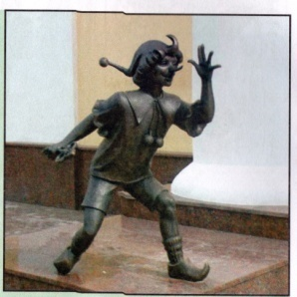
(Вам необхідно поєднати малюнки зі словам-назвами певного виду мистецтва).
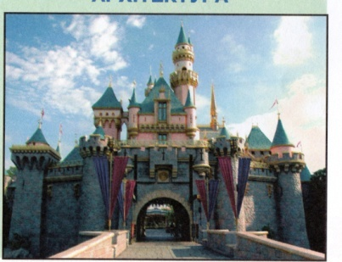

СКУЛЬПТУРА

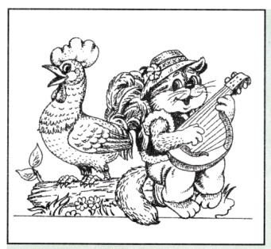
АРХІТЕКТУРА

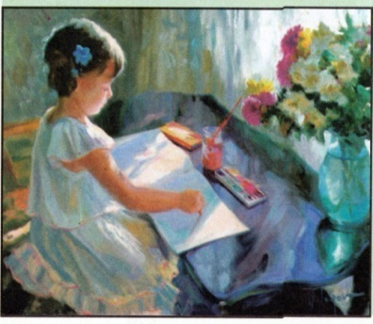
ЖИВОПИС

ГРАФІКА

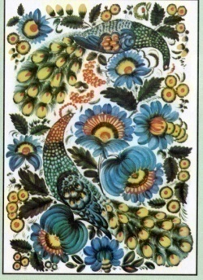
ДЕКОРАТИВНО-УЖИТКОВЕ
МИСТЕЦТВО

2. Сніжинка полетіла і опинилась на Вулиці ” Графіків”.
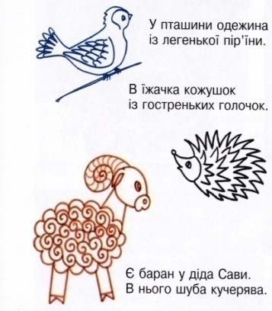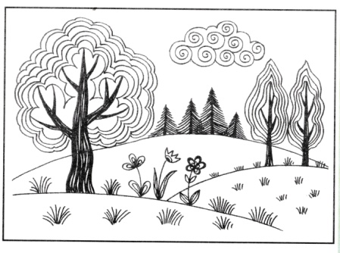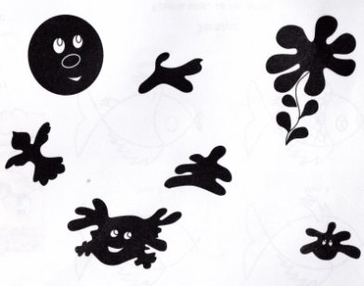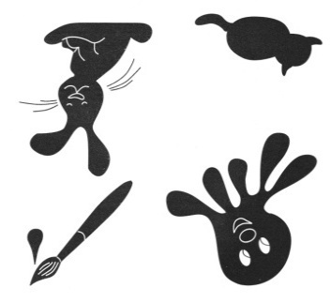
Завдання 2. «Домалюй графічний малюнок ”На морському дні”»
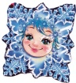
(Команди отримують картки з недомальованою картиною. Перемагає та команда, яка домалює швидше дану картину).
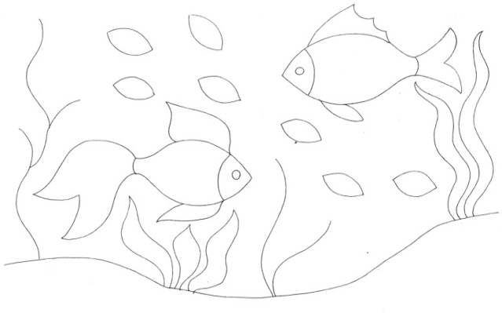
3. Подивіться, наступна Вулиця ”Будівельна”. Наша сніжинка полетіла туди.
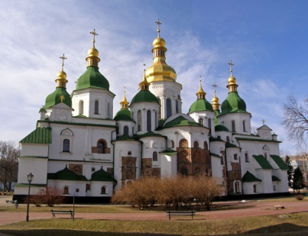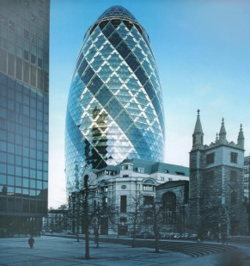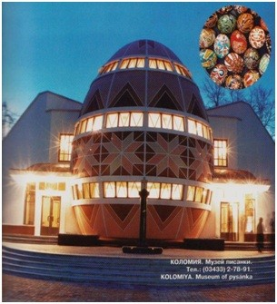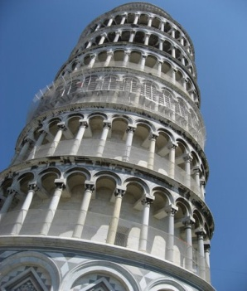
Завдання 3. Станьте справжніми архітекторами та «Побудуємо власне селище»
(Кожна команда отримує картки, на яких зображені небо й земля. Картка
має невеликі прорізи, в які діти мають вставити заздалегідь підготовлені зображення будинків та дерев. Завдання учнів — правильно розмістити зображення (великі — внизу аркуша, маленькі — зверху). Переможницею вважається та команда, яка правильно й швидше за решту виконає завдання).
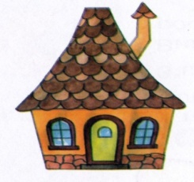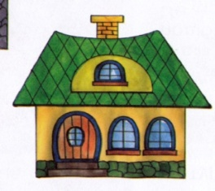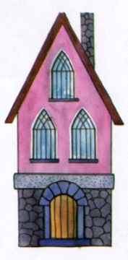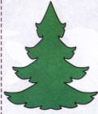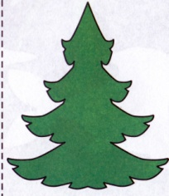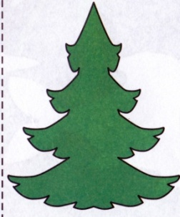
- Сніжинка пурхнула і опинилася на вулиці ”Народних Майстрів”.
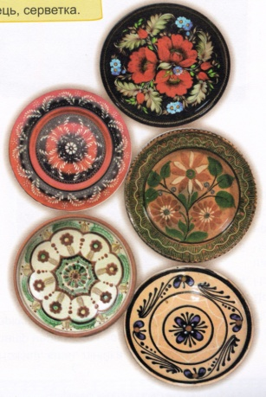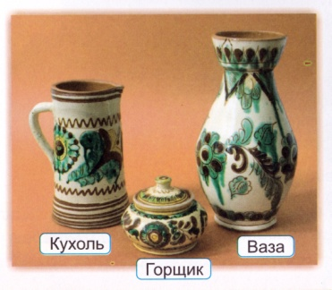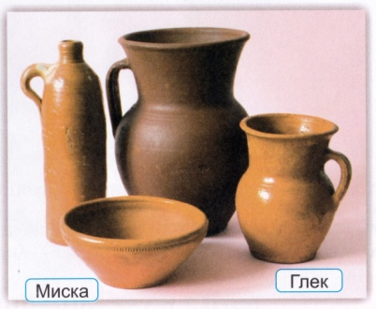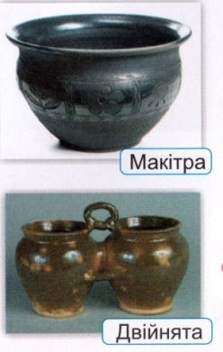
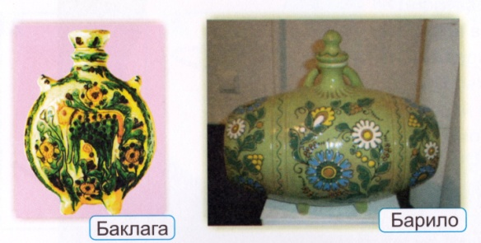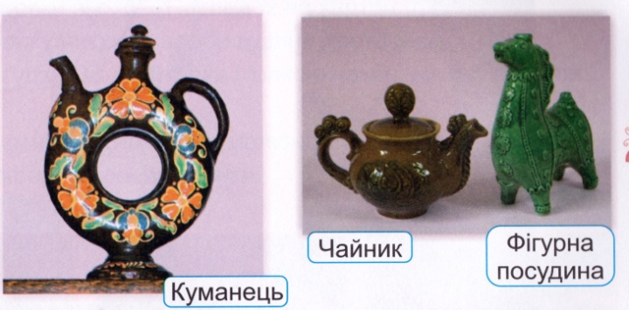
На цій вулиці мешкають майстри-гончарі, які дарують нам чудовий посуд – глечики, чашки, тарелі.
Завдання 4. Створіть орнамент та «Прикрасьте таріль”
(Кожна команда отримує фотографію або ілюстрацію з зображенням квітки
у кожної команди вона своя) та листочка (форми квітів і листочків мають бути
простими), а також шаблон тарілки. Команда повинна створити орнамент із наданих зображень (діти самі стилізують рослини) й прикрасити ним шаблон посуду. Наприкінці змагання переможницею вважають команду, яка першою завершить роботу й правильно
складе орнамент із наданих зображень.

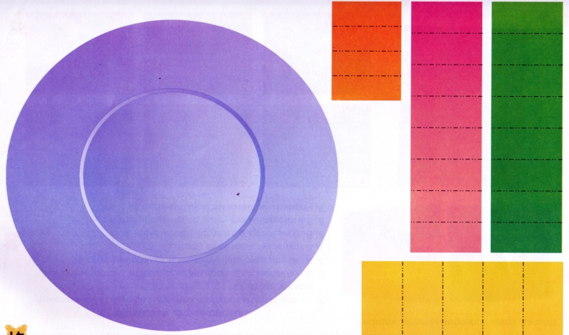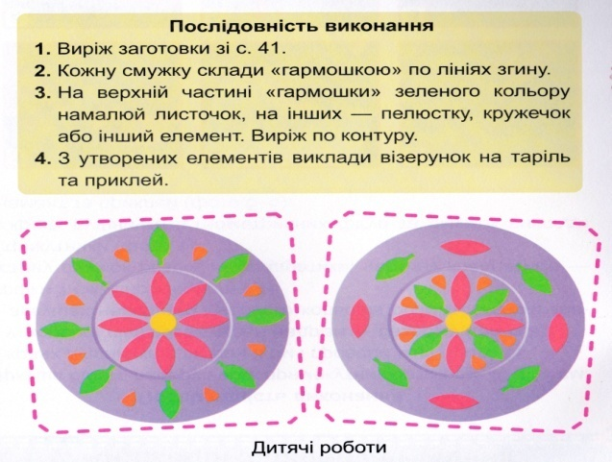
Вчитель: Вправно робимо з паперу
Пелюстки, листки, стеблини.
Саморобний цвіт пелюсток
Не остудить зима люта,
Не засушить жарке літо
Тих пелюсток, того цвіту.
Ніби цвіт у лузі, полі,
Веселить паперу колір.
Фізкультхвилинка:
Дятел дзьобом дуб лікує
І дупло собі майструє.
Раз, два, три, чотири, п’ять —
Час прийшов відпочивать.
- Тепер сніжинка летить до вулиці ”Казкова” (Учитель переносить сніжинку.)
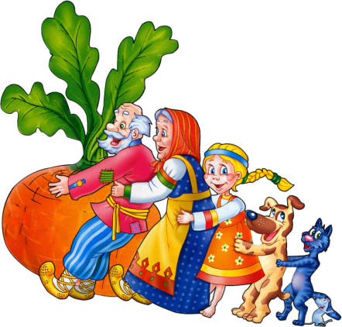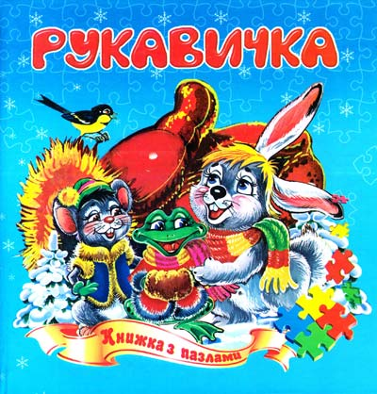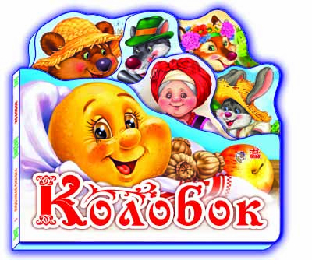
Завдання 5. «Впізнай казку»
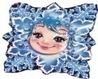
(Команди отримують картки з зображеннями героїв певних казок. Необхідно їх знайти та
розмістити до своєї казки.
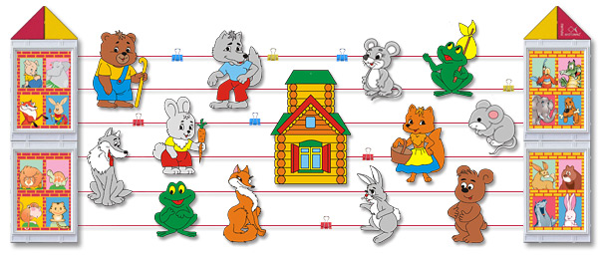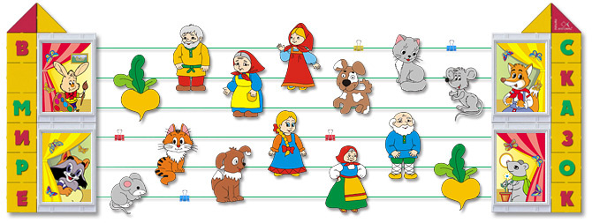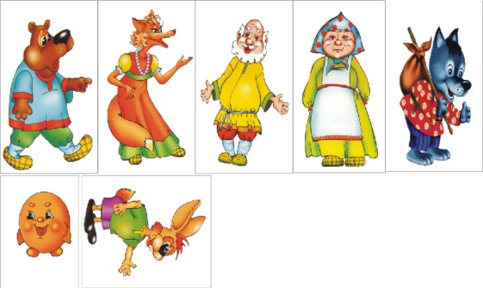
6. Ось наша сніжинка опинилась на вулиці ” Живописців”.
В почтовій скриньці лист.
Завдання 6. Домашнє завдання від сніжинки «Обчисли вирази та створи свою картину»
Носики в нас кольорові: Пензлик, аркуш та вода...
Білі, чорні та бузкові, Де ж малюнок? От біда!
Жовті й сині на кінці. Що іще забув я взяти,
Це, звичайно... (олівці). Щоб пейзаж намалювати?
(Фарби).
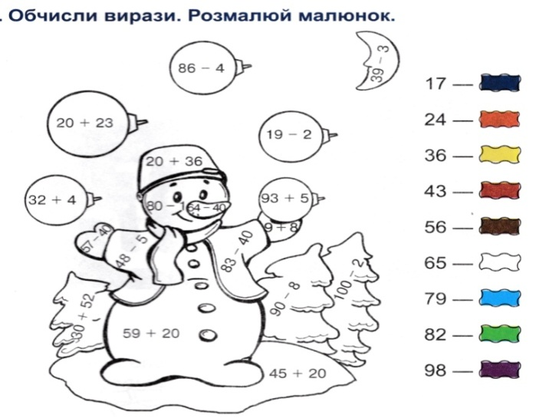

- Наступна - це вулиця ”Іграшкова”. Мабуть, найцікавіша для нас вулиця цього великого міста. Невдовзі ми відзначатимемо новорічні та Різдвяні свята. Саме у дні цих свят ми чекаємо на щось цікаве та таємниче.
- Чи любите ви отримувати подарунки під час цих свят?
- А дарувати подарунки?
- Які подарунки ви зазвичай отримуєте? А які даруєте?
Метод ”Асоціація”
- Діти, коли я говорю Янгол, з чим це у вас асоціюється?
(Відповіді учнів: добро, кохання, охоронець, біла істота з крильми, оберіг, захист, добрий, чистий, співчуття, допомога.)
У кожного з нас є свій Янгол-охоронець, пам’ятайте – тільки від вас залежить, чи буде ваш янгол у вас на плечі. Бо насправді він живе в серці доброї дитини, яка любить світ і людей та вміє прощати.
Завдання 7. ” Створити Різдвяного Янгола”.
Вірш : (читає учениця)
Ангеле, маленький друже,
Довіряю тобі дуже.
Хоч не бачу, відчуваю –
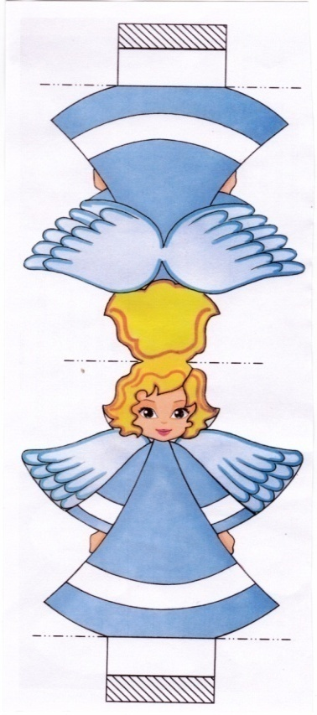
Поруч ти перебуваєш,
Від лихого захищаєш
І мене охороняєш.
Леся Вознюк.
- Даруємо створених Янголів гостям.

V. Рефлексія.
- Діти, яким дивовижним місто ми з вами сьогодні мандрували?
- Як називалися вулиці цього дивовижного міста?
- Хто мешкав на цих вулицях?
- На яких вам більше сподобалося? Чому?
- Чи задоволені ви сьогоднішнім уроком? Чи задоволені ви своєю працею?
VІ. Підбиття підсумків уроку.
1. Підбиття підсумків (загальна оцінка уроку, перегляд дитячих робіт, демонстрування
кращих).
- Діти, наша чарівна сніжинка і я також підготували вам невеличкі подарунки. На згадку про наш урок я вам дарую ці чарівні сніжинки, а також цих Янголів-охоронців. (Відкриваю чарівну скриньку і дістаю Янголів.) Нехай вони вас охороняють від всього лихого.
Проголошення уроку завершеним.

